國小 生活1下第一次複習卷 (第一單元～第二單元)
一年 班 座號： 姓名： 分數：

一、是非題 (每題2分，共20分)
( ○ ) 1.我可以運用做好的紙偶，把幫忙媽媽掃地的情形表演出來。
( ╳ ) 2.小明沒拿到同學給的優點卡片，表示他是一個沒有優點的人。
( ○ ) 3. 我的字寫得不好看，可以請寫得整齊的同學教我。
( ○ ) 4.看到同學有困難，我可以主動問他需不需要幫忙。
( ╳ ) 5.校園裡的花很安全，可以用嘴巴嘗嘗看。
( ○ ) 6.翻閱植物圖鑑可以查到很多植物的資料。
( ╳ ) 7.想要觀察小鳥，要去池塘邊的石頭縫旁。
( ○ ) 8.觀察小動物時，要保持適當的距離。
( ╳ ) 9.看到有人在摘花，我可以跟他一起摘。
( ○ ) 10.每一個人都應該愛護花草和小動物。
二、選擇題 (每題2分，共20分)
( ３ ) 1.發現同學的優點，我可以怎麼做？ ①不理他 ②嘲笑他 ③稱讚他 ④捉弄他。
( １ ) 2.哪一種行為不能算是優點？ ①很會罵人 ②會關心別人 ③跑得很快 ④很會跳繩。

( ４ ) 3.哪一種方法不能把跳繩練好？ ①跟已經會的同學學習 ②每天練習 ③失敗了也不灰心 ④買很多跳繩。
( １ ) 4.哪種方式不能觀察樹幹紋路的粗細？ ①用聞的 ②用手摸 ③用眼睛看 ④拓印樹幹。
( ２ ) 5.哪種花長得像貓咪的臉？ ①非洲鳳仙花 ②三色堇 ③一串紅 ④木棉花。
( １ ) 6.校園裡，哪一個地方可能會發現蚯蚓呢？ ①花圃的土壤中 ②大樹上 ③水溝裡 ④洗手檯下。
( ３ ) 7.哪一種小動物喜歡出現在花朵附近？ ①蚯蚓 ②小麻雀 ③蝴蝶 ④蝸牛。
( ２ ) 8.觀察和記錄樹木時，不需要準備什麼東西？ ①鉛筆 ②麵包 ③放大鏡 ④筆記本。
( ２ ) 9.如果花朵消失了，哪種動物會沒有食物？ ①蜘蛛 ②蜜蜂 ③松鼠 ④蜻蜓。
( ４ )10.哪個是正確的行為？ ①在花圃玩球 ②摘花 ③剝樹皮 ④看到垃圾撿起來。
三、勾選題 (共48分)
1.下面這些小朋友的行為，哪些是值得學習的呢？請在○中打。(18分)
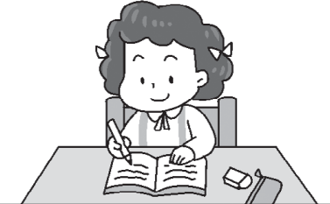  ①寫字很整齊  √ | 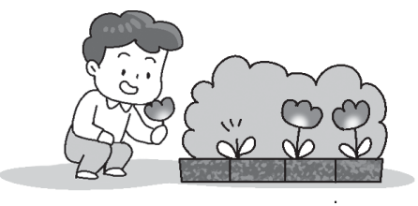  ②隨便摘折花草
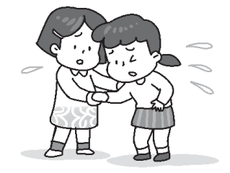  ③主動幫助別人  √ | 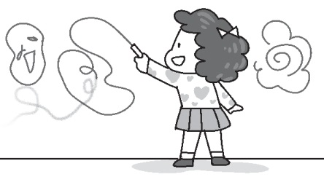  ④在牆壁上畫畫
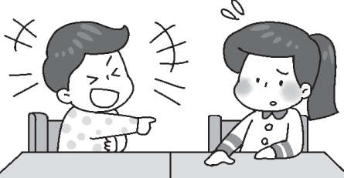  ⑤嘲笑同學 | 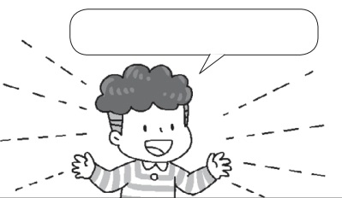  ⑥會稱讚別人  √  你好棒！
2.我們要愛護大自然的花草樹木和小動物。下列哪些行為是正確的？請在○中打。(12分)
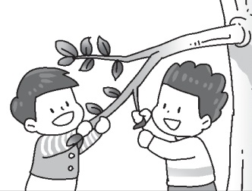  ①折樹枝 | 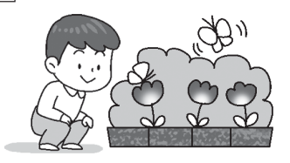  ②用眼睛觀察  √
③掃落葉  √  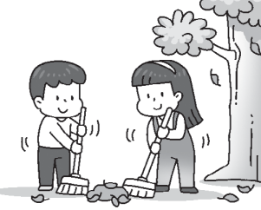 | 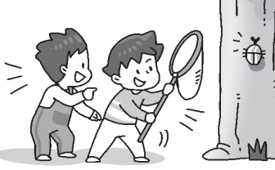  ④抓小動物
3.哪些小動物可能會出現在花圃中呢？正確的請在○中打。 (18分)
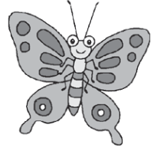  ①蝴蝶  √ | 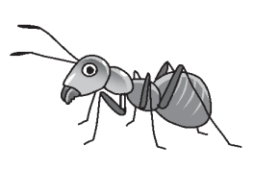  ②螞蟻  √
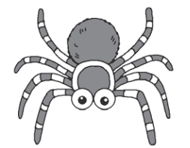  ③蜘蛛  √ | 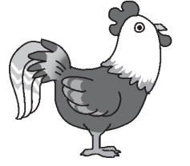  ④公雞
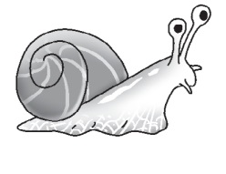  ⑤蝸牛  √ | 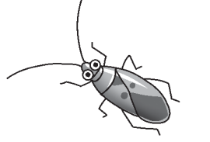  ⑥椿象  √
四、素養養成題 (共12分)
●透過哪些方法可以知道更多植物和動物的資料呢？正確的請在○中打。
  ①上網查資料  √ | 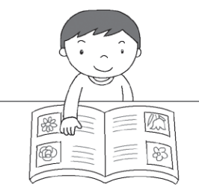  ②查圖鑑  √
③請教家人  √   |   ④到圖書館借書  √

